День Победы

8 февраля 1943 года город Курск освобожден от фашистских захватчиков.

9 мая 1945 годазакончилась Великая Отечественная война полным разгромом немецко-фашистких войск.

* Знаешь ли ты, кто из твоих родственников участвовал в Великой Отечественной войне? Есть ли у них награды?
* Расспроси, за что они их получили.
* Как праздник День Победы проходит в нашем городе?
* Видел ли ты когда-нибудь парад ветеранов?



Нарисуй Красное знамя Победы.

*Солдаты второй мировой,*

*Вы мир заслонили собой!*

*За то, что народы спасли,*

*Поклон Вам до самой земли!*

Л. Гусельников



В нашем городе Воинской Славы Курске есть Мемориал «Памяти павших в годы Великой Отечественной войны».

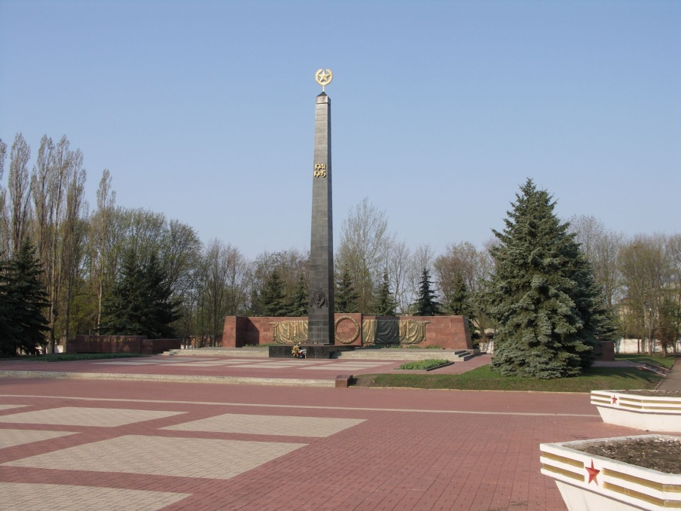Мемориальный комплекс «Памяти павших в Великой Отечественной войне 1941 – 1945 годов» расположен в городе Курске на площади Героев Курской битвы. От площади вглубь уходит аллея, в конце которой стоит обелиск Славы и горит Вечный огонь, находятся Памятник неизвестному солдату и братские могилы, на плитах которых высечены имена погибших в Курской Битве. Мемориал был сооружён на месте бывших офицерского и солдатского кладбищ. Здесь захоронены воины, павшие смертью храбрых в боях или скончавшиеся от ран в Курских военных госпиталях.

Мемориальный комплекс был открыт 9 мая 1984 года (архитектор М. Теплицкий, скульпторы В. Дмитриев, В. Бартенев, Н. Криволапов). В день освобождения города – 8 февраля и в день Победы – 9 мая здесь проводятся митинги, возлагаются венки и цветы.



Придумай и нарисуй свой эскиз памятника, посвященного героям Великой Отечественной войны. Каким ты его представляешь?

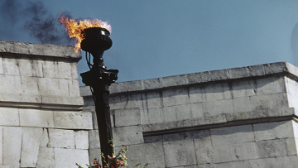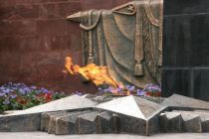Первый в СССР Вечный огонь был зажжён 23 февраля 1958 года на Малаховом кургане в городе-герое Севастополе.

9 мая 1984 года на Мемориале «Памяти павших в годы Великой Отечественной войны 1941-1945гг.» в Курске был зажжен Вечный огонь.

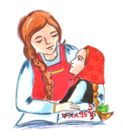Сколько памятников в городе Курске с Вечным огнем?

Почему «огонь памяти» называют вечным?



________________________________________________________________

________________________________________________________________



Обведи по точкам и раскрась Вечный огонь. Он зажжен в память о тех, кто отдал свои жизни ради нашей Великой Победы.



Поучаствуй в классном конкурсе чтецов и конкурсе рисунков «Этот День Победы». Не забудь поздравить ветеранов с этим великим праздником. Им так необходимы твое внимание и забота.